Graphic Novel:

Persepolis, Marjane Satrapi

Dit boek maakte me oncomfortabel.
Terwijl ik het las moest ik soms pauzes nemen, niet omdat ik verveeld was maar omdat ik gewoon niet verder kon lezen; ik kreeg er continu de rillingen van.
Het verhaal liet me vaak somber, sentimenteel, warm en/of gevoelloos achter. Oorlogsverhalen zijn niet mijn favoriet. Dat is niet veranderd na het lezen van dit boek. Sterker nog: Ik zal er voortaan minder open voor staan, aangezien het veel te ernstig is, voor mijn smaak.
Het boek leest snel en gemakkelijk. Het had een zeer boeiend onderwerp, dus ik verveelde me nooit tijdens het lezen.
De cover doet het boek niet goed; Je hoort wel vaker “don't judge a book by its cover,” maar dat is precies wat ik wel altijd doe wanneer ik een boek vastpak. De cover sprak me totaal niet aan. Ook de illustraties leken mij maar niets. Het is een wonder dat ik het boek uiteindelijk toch heb meegenomen. Ik ben toch wel blij dat ik dat heb gedaan. Ik heb dan niet per se genoten van het boek maar wel zeker iets nieuws bijgeleerd. Informatieve boeken zijn dan weer wel één van mijn favorieten.
Het boek deed me zeker ook lachen, meestal als de vader van Marjane iets te zeggen had. Het is leuk dat de auteur ervoor heeft gekozen om het boek niet al te serieus te schrijven en ook wat leukere/ positievere momenten van haar leven te tonen (bv: De reis naar Spanje en Italië met haar ouders).
Soms was er sprake van een cliffhanger in het verhaal (bv: laatste foto op p 5, onderaan). Ik erger me aan cliffhangers, vooral omdat ik ongeduldig ben. De cliffhangers in het verhaal maakte me bijgevolg kwaad. Heel het verhaal maakte me in principe kwaad, meestal eerder van ongeloof dat dit allemaal waargebeurd is.

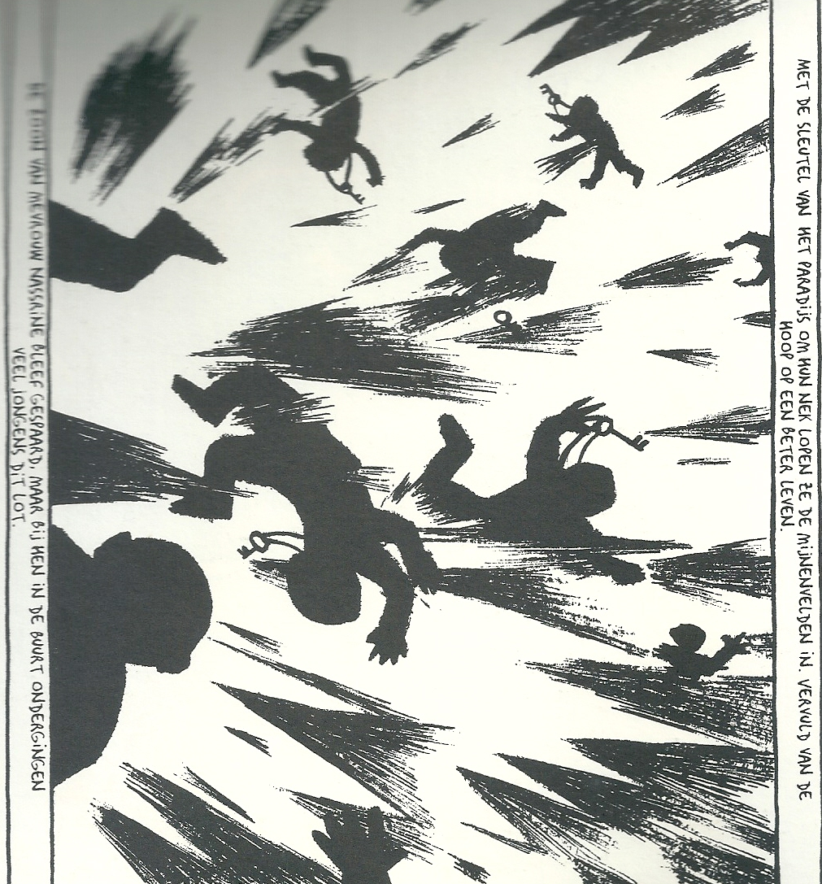

Het was zielig om te lezen hoe de mensen hoop hadden op een beter leven als ze de sleutel van het paradijs om hun nek zouden dragen, toch vond ik het ook krachtig. Ik voelde me er oké bij. Beeld en tekst spelen hier duidelijk een (even grote) grote rol; Het wordt geïllustreerd hoe ze sneuvelen en door de tekst weet ik waarom.

.

Aangezien het verhaal over een serieus onderwerp (= oorlog) gaat, vergat ik soms dat Marjane gewoon een kind is, die ook tijdens oorlog plezier kan hebben. Ik vond dit een droeviger moment dan alle oorlog momenten, omdat de onschuld van Marjane eruit sprong.

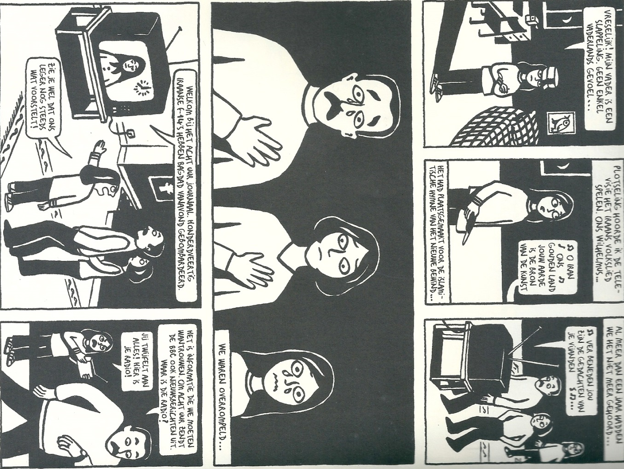

De personages zijn uitgediept, wat er normaal voor zorgt dat ik me in hen kan vinden, dat was echter niet het geval op deze pagina. Het is voor mij moeilijk om me voor te stellen dat iemand zou huilen bij het horen van een volkslied. Buiten Amerikanen, dat kan ik me dan weer wel voorstellen.

Het beeld op deze pagina sprak me enorm aan. We zien de mensen letterlijk en figuurlijk het vuur ingaan. Deze pagina maakte mijn leeservaring leuk(er). Het gebruik van kleur, of eerder geen kleur is zeer gepast, aangezien je verhaal niet rozengeur en zonneschijn is. Kleur zou dit verhaal minder serieus maken, voor mij.

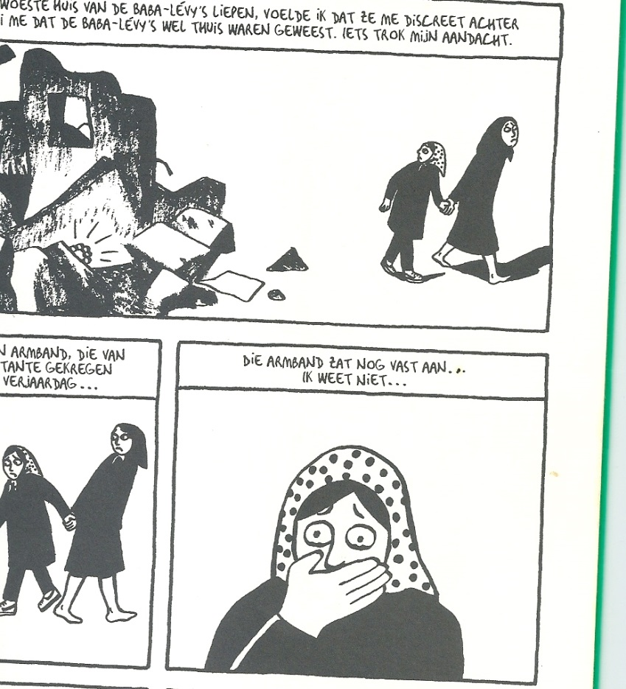
Deze 3 fragmenten hadden me het meest geraakt. Ik voelde me er oncomfortabel bij. En somber. In alle 3 fragmenten gaat het over een dierbare verliezen/verloren te hebben. We lezen het verhaal vanuit Marjane’s perspectief, dus het komt allemaal zwaarder aan.

